

Enquêtes trimestrielles de Conjoncture

- Secteur des services marchands non financiers
- Secteur du commerce de gros

Septembre 2022
La présente note relate les principales appréciations des chefs d’entreprises telles qu’elles ressortent des enquêtes de conjoncture réalisées par le HCP au titre du 3ème trimestre 2022 auprès des entreprises opérant dans les secteurs des services marchands non financiers et du commerce de gros. Ces appréciations portent sur l’évolution de l’activité au cours du 2ème trimestre 2022 et les anticipations pour le 3ème trimestre 2022.

- Appréciations des chefs d’entreprises pour le 2ème trimestre 2022

  - Secteur des Services marchands non financiers

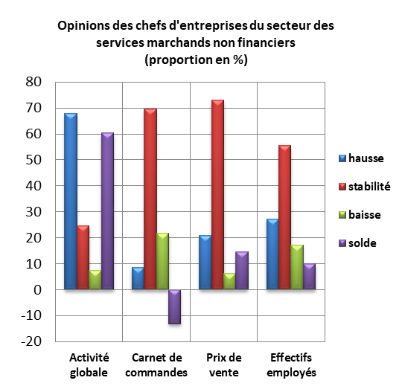
Au 2ème trimestre 2022, l’activité des services marchands non financiers aurait connu une hausse selon 68% des patrons. Cette évolution aurait été le résultat de la hausse des activités de l’«Hébergement et Restauration », des «Transports Aériens», des «Transports terrestres et transport par conduites» et des «Télécommunications». Le taux d’utilisation des capacités de prestation (TUC) du secteur se serait établi à 74%.
Les carnets de commande du secteur sont jugés d’un niveau normal par 70% des patrons et inferieur à la normale selon 22%. L’emploi aurait connu une augmentation selon 27% des chefs d’entreprises.

  - Secteur du Commerce de gros
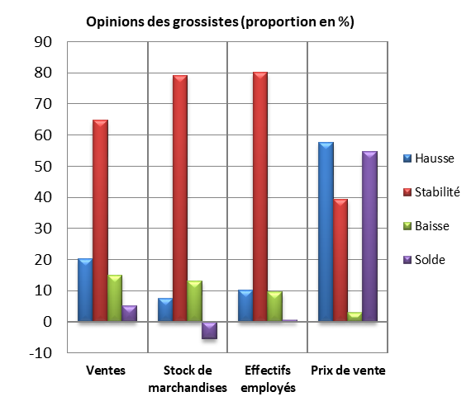
Au 2ème trimestre2022, les ventes du secteur du Commerce de gros sur le marché local auraient connu une stabilité selon 65% des grossistes et une hausse selon 20%.
Cette évolution serait principalement attribuable, d’une part, à la hausse des ventes dans les «Commerce de gros d'autres équipements industriels» et les «Autres commerces de gros spécialisés» et, d’autre part, à la baisse des ventes dans le «Commerce de gros de biens domestiques».
L’emploi aurait connu une stabilité selon 80% des chefs d’entreprise.
Les stocks de marchandises se seraient situés à un niveau normal selon 79% des grossistes et la tendance observée des prix de vente aurait affiché une hausse selon 58% des chefs d’entreprises.

- Anticipations des chefs d’entreprises pour le 3ème trimestre 2022

  - Secteur des Services marchands non financiers

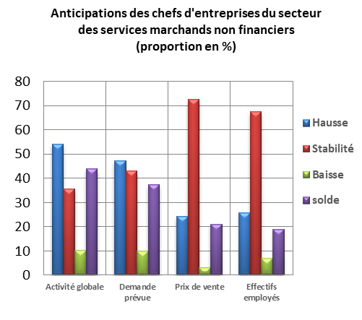
Les anticipations des chefs d'entreprises du secteur des services marchands non financiers, pour le 3ème trimestre 2022, révèlent une hausse de l’activité globale, selon 54% d’entre eux, et une baisse selon 10%.
Ces anticipations seraient dues, d’une part, à l’amélioration prévue dans les activités de l’«Hébergement et Restauration », des «Transports Aériens», des « Transports terrestres et transport par conduites » et des « transports par eau » et, d’autre part, à la baisse prévue dans les «Activités d'architecture et d'ingénierie ; activités de contrôle et analyses techniques».
47% des chefs d’entreprises anticipent une hausse de la demande et 26% une augmentation des effectifs employés. Concernant la trésorerie, 20% des chefs d’entreprises la jugent difficile.

  - Secteur du Commerce de gros
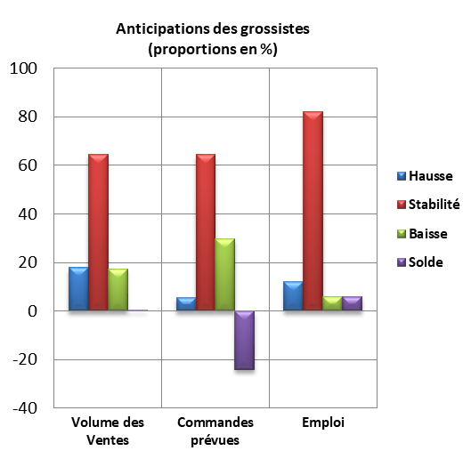
Les anticipations de 65% des grossistes affichent une stabilité du volume global des ventes pour le 3ème trimestre 2022 et une hausse selon 18% d’entre eux.
Cette évolution serait principalement attribuable, d’une part, à la hausse prévue des ventes dans le «Commerce de gros de biens domestiques» et le «Commerce de gros d'équipements de l'information et de la communication» et, d’autre part, à la baisse des ventes dans le «Commerce de gros d'autres équipements industriels».
Les commandes prévues pour le 3ème trimestre 2022 seraient d’un niveau inférieur à la normal selon 30% des chefs d’entreprises.
L’emploi connaîtrait une stabilité des effectifs selon 82% des grossistes. La trésorerie est jugée difficile selon 39% des chefs d’entreprise.

Comprend principalement le commerce de gros de combustibles, de minerais et de métaux.

